Contenido

Manual Atmel RCB256RFR2 1

Instalación Atmel Studio 7 1

Driver Snnifer 3

Instalación Sniffer 4

Práctica 1:Tx y Rx de Hello World! 7

Manual Atmel ATZB-25 18

Driver Snnifer 18

Practica 1: Tx y Rx de mensajes. 19

# Manual Atmel RCB256RFR2

## Instalación Atmel Studio 7

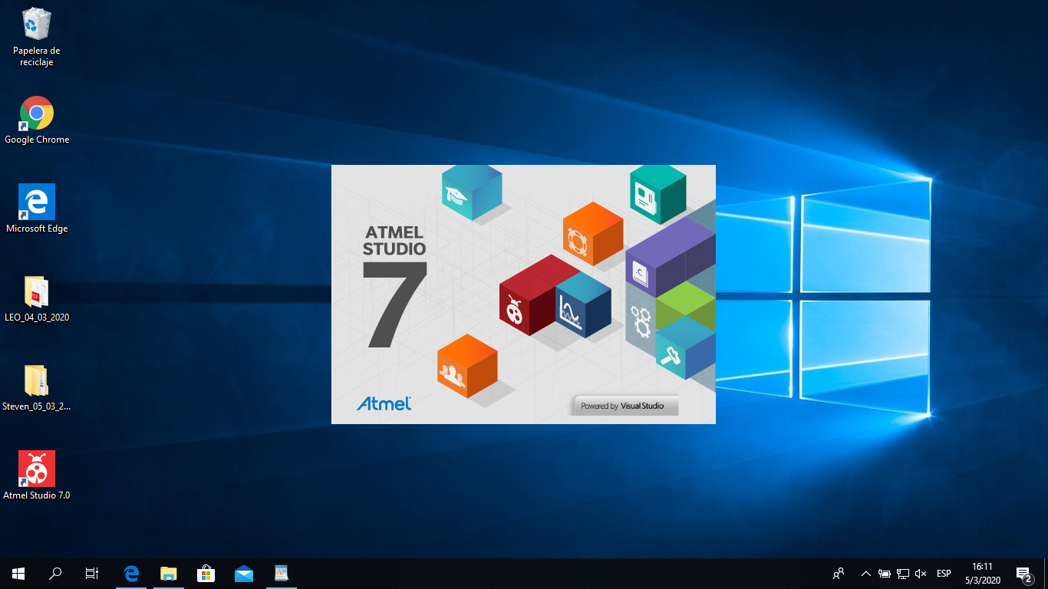

Una vez instalado, dirigirse a: Tools>>Extensions and Updates…

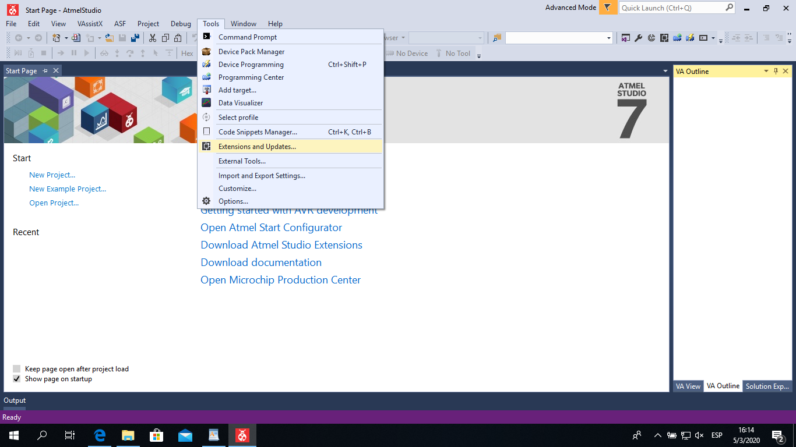

*Atmel Software Framework* se selecciona en la instalación inicial del programa.

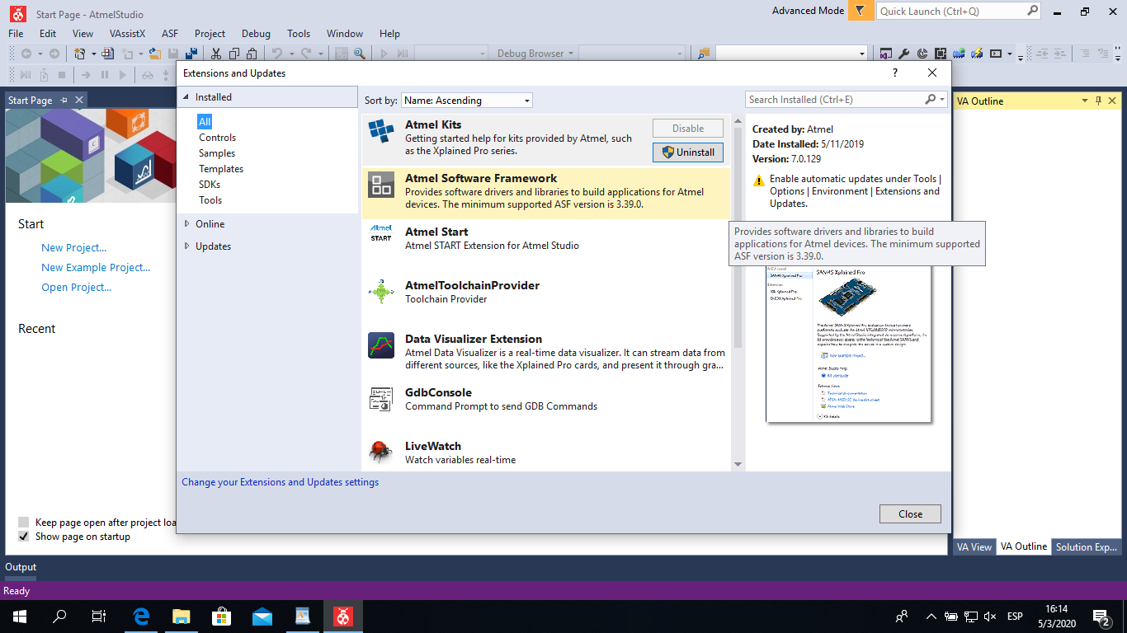

Tools>>Extensions and Updates…

Descargar *Wireless Composer 7.0*

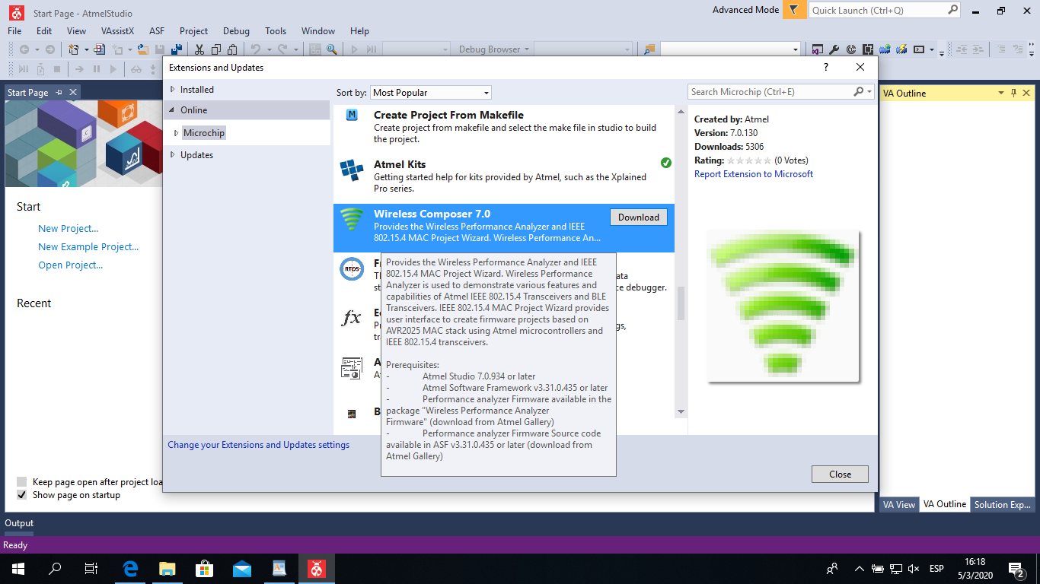

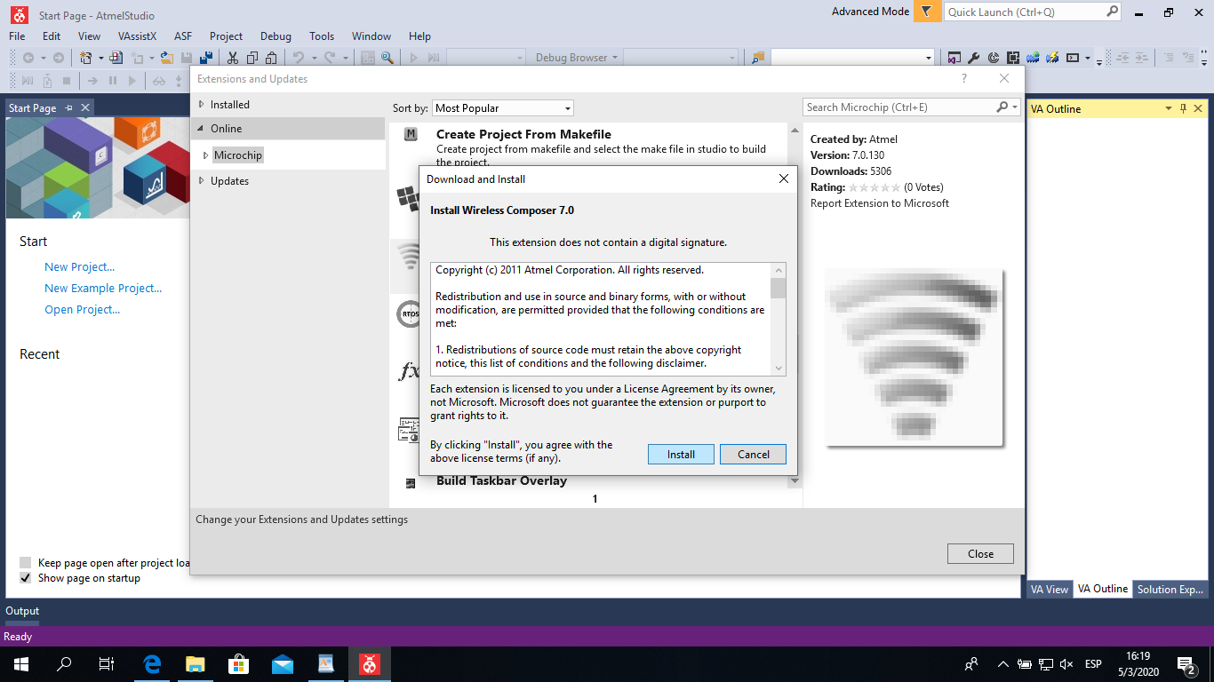

## Driver Snnifer

En caso de necesitar drivers adicionales, dirigirse a: <https://www.ftdichip.com>

Verificar la conexión del módulo AVR Dragon, ingresando al administrador de dispositivos.

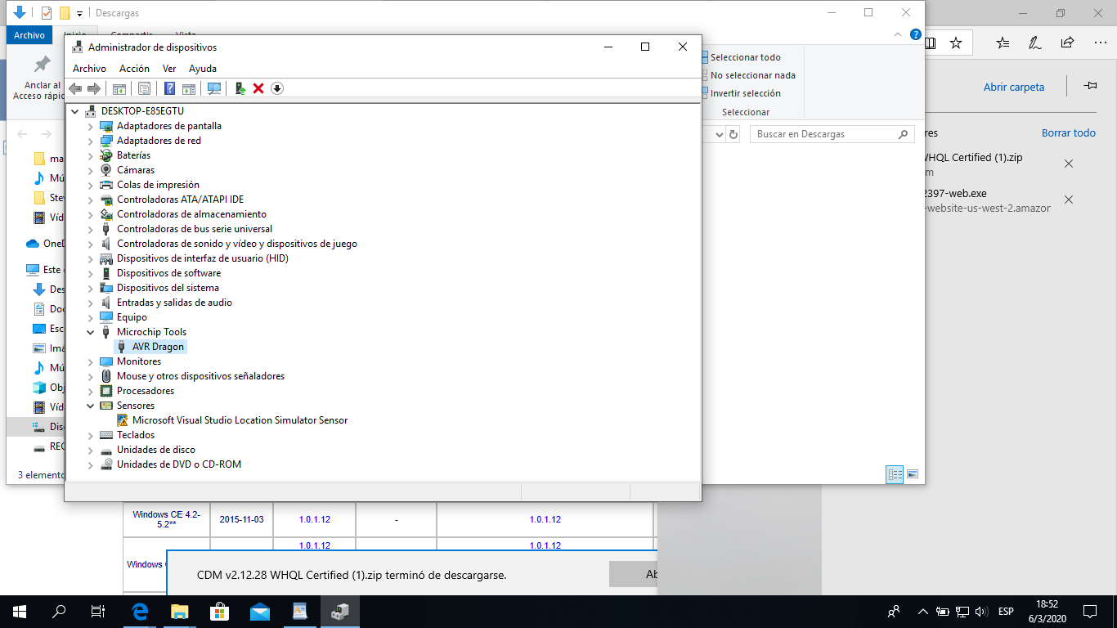

## Instalación Sniffer

Aceptar términos y condiciones.

Seleccionar los componentes a instalar.

Seleccionar ubicación de la carpeta del programa.

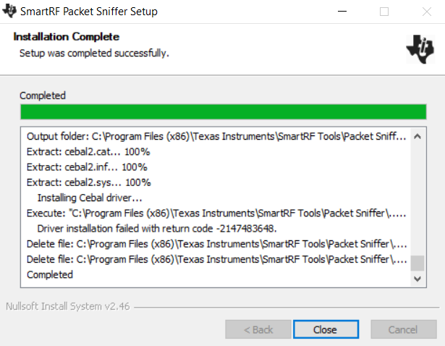

## Práctica 1:Tx y Rx de Hello World!

Crear un nuevo proyecto.

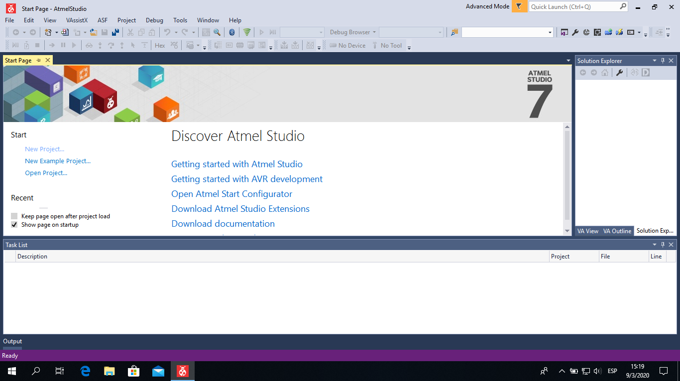

Seleccionar la opción *GCC C IEEE 802.12.4 MAC Wireless Executable Project*, asignarle un nombre al archivo y su dirección de almacenamiento.

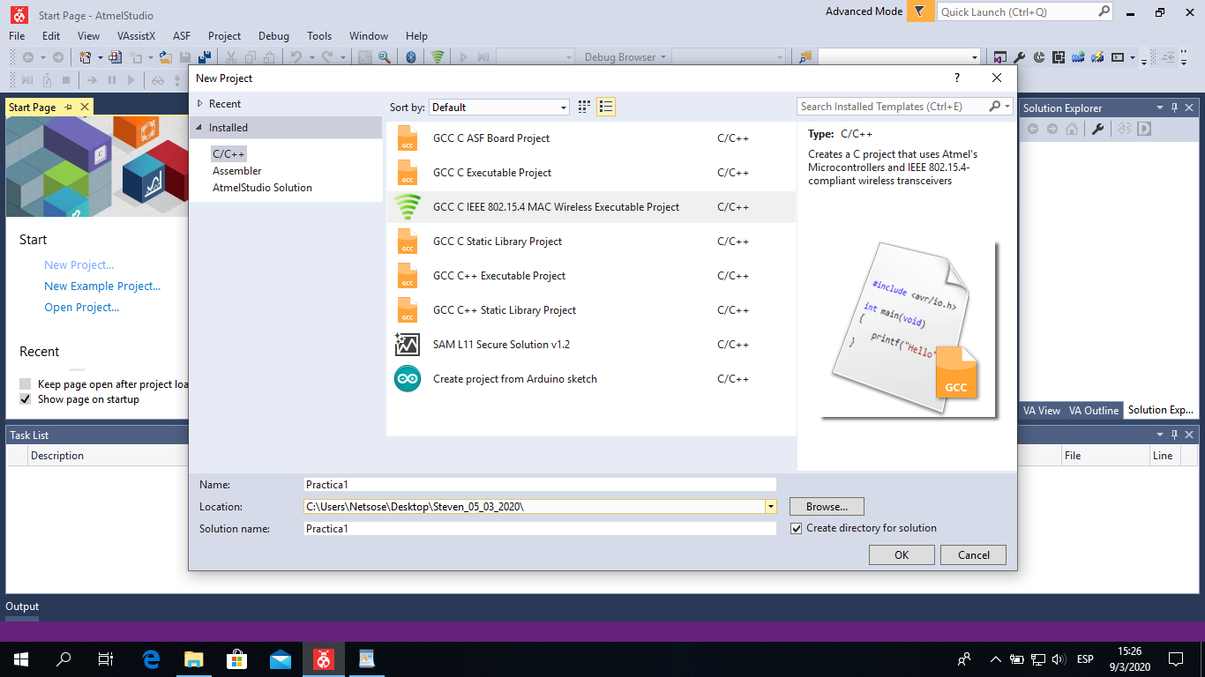

Parámetros básicos del programa

Seleccionar tipo de proyecto: Generic Project

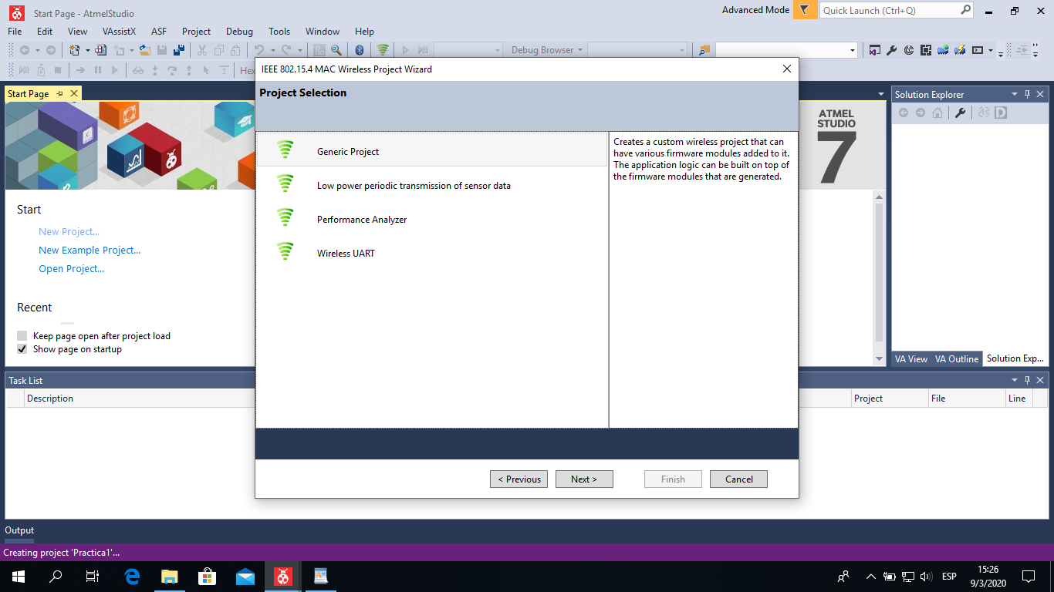

Seleccionar microcontrolador: ATmega256RFR2

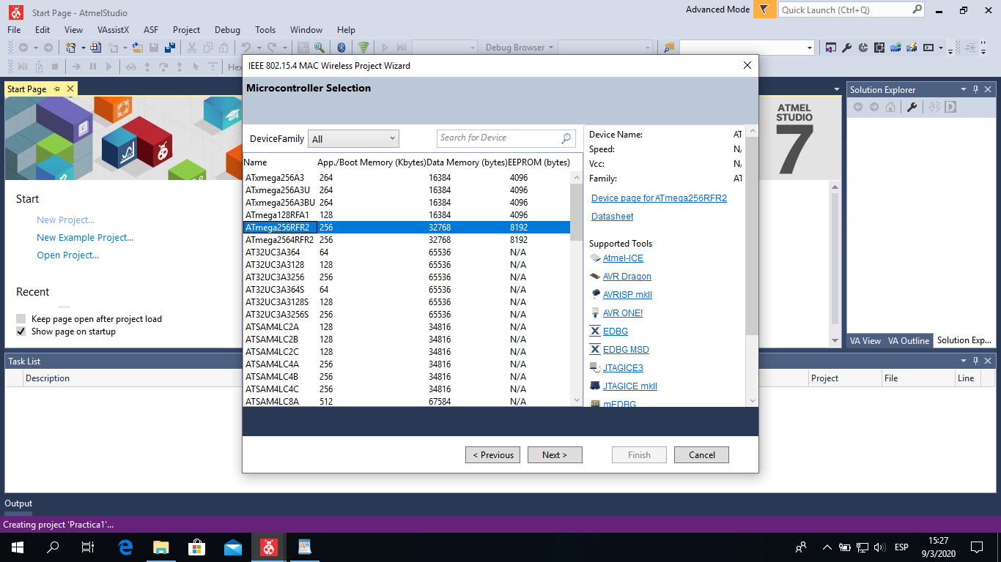

Seleccionar la frecuencia a la cual se enviará el mensaje (canal). Se selecciona uno de los 3 últimos canales para evitar interferencia.

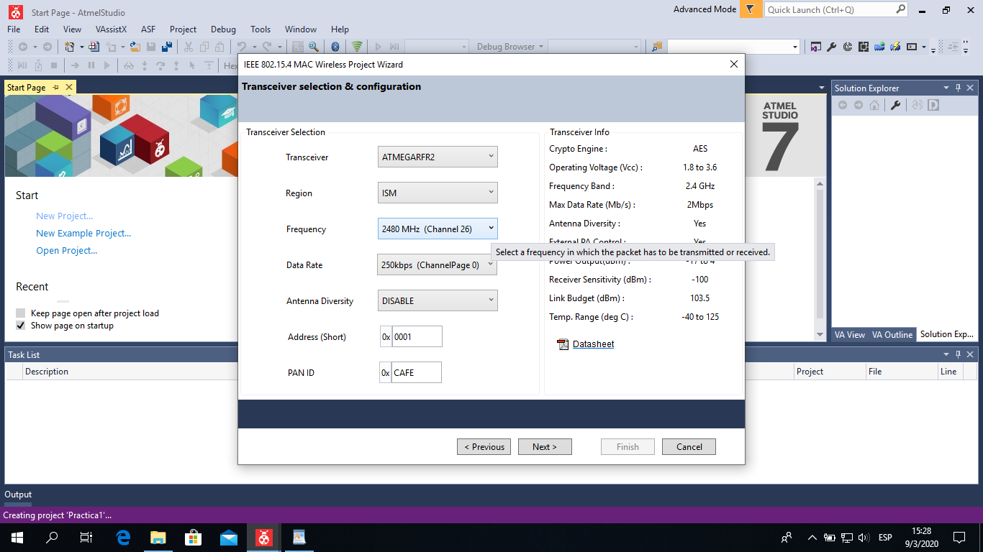

Seleccionar los parámetros de transmisión y recepción, como el modo de recepción y método de acceso al canal.

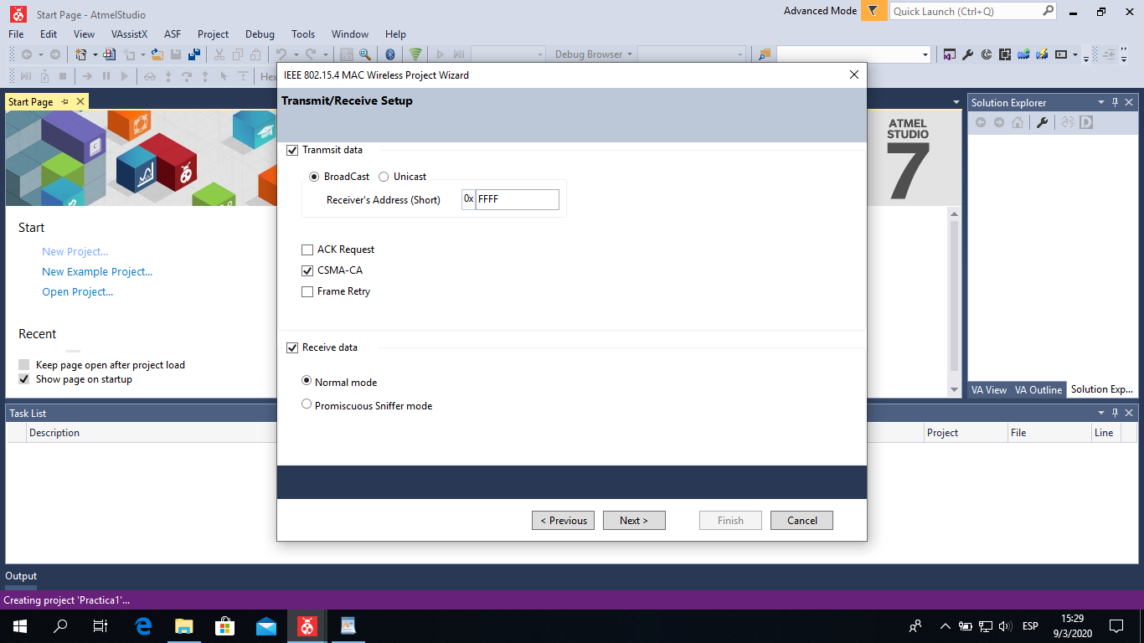

No se tiene en cuenta los módulos puesto que son parámetros adicionales que no se utilizaran en esta práctica.

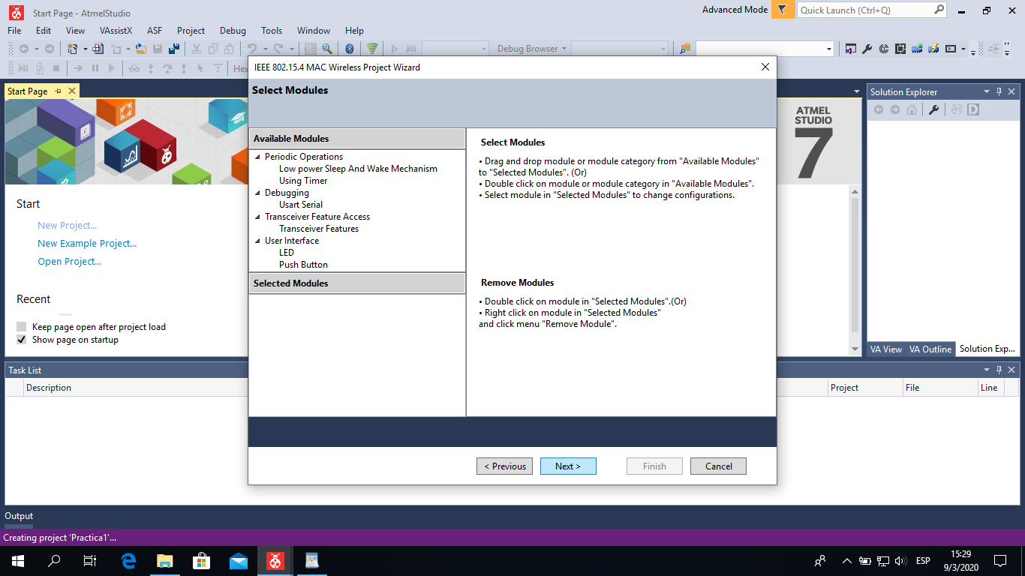

Resumen de los parámetros seleccionados.

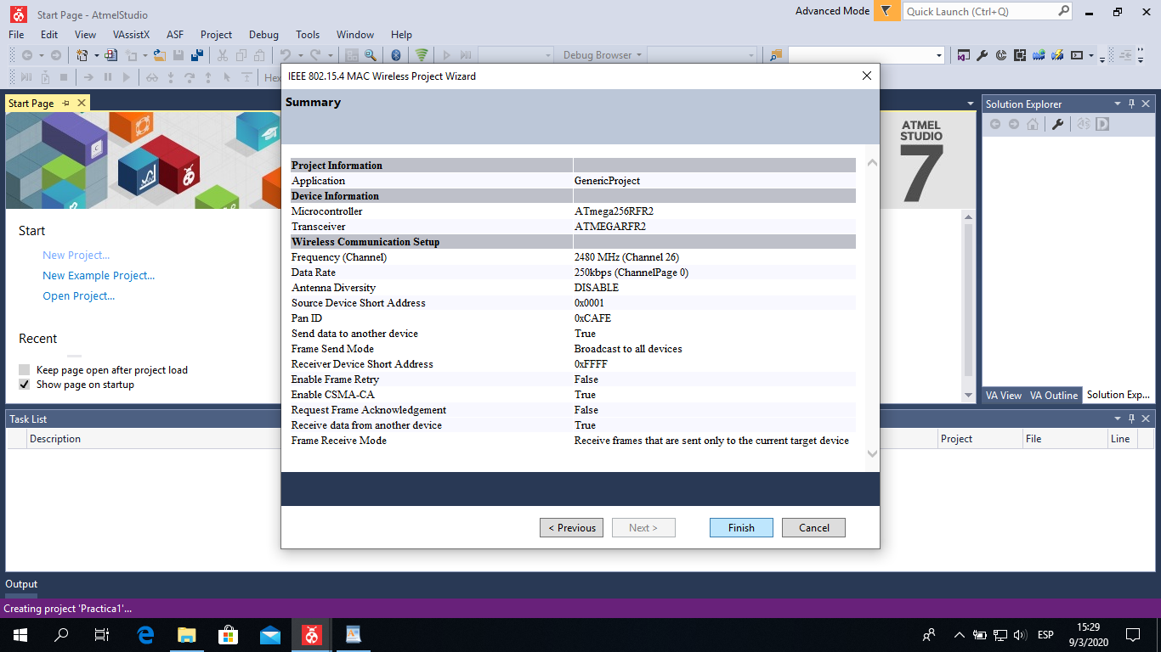

Código

Se crea la estructura de trama según el estándar IEEE 802.15.4 en el archivo *usr_wireless.h*.

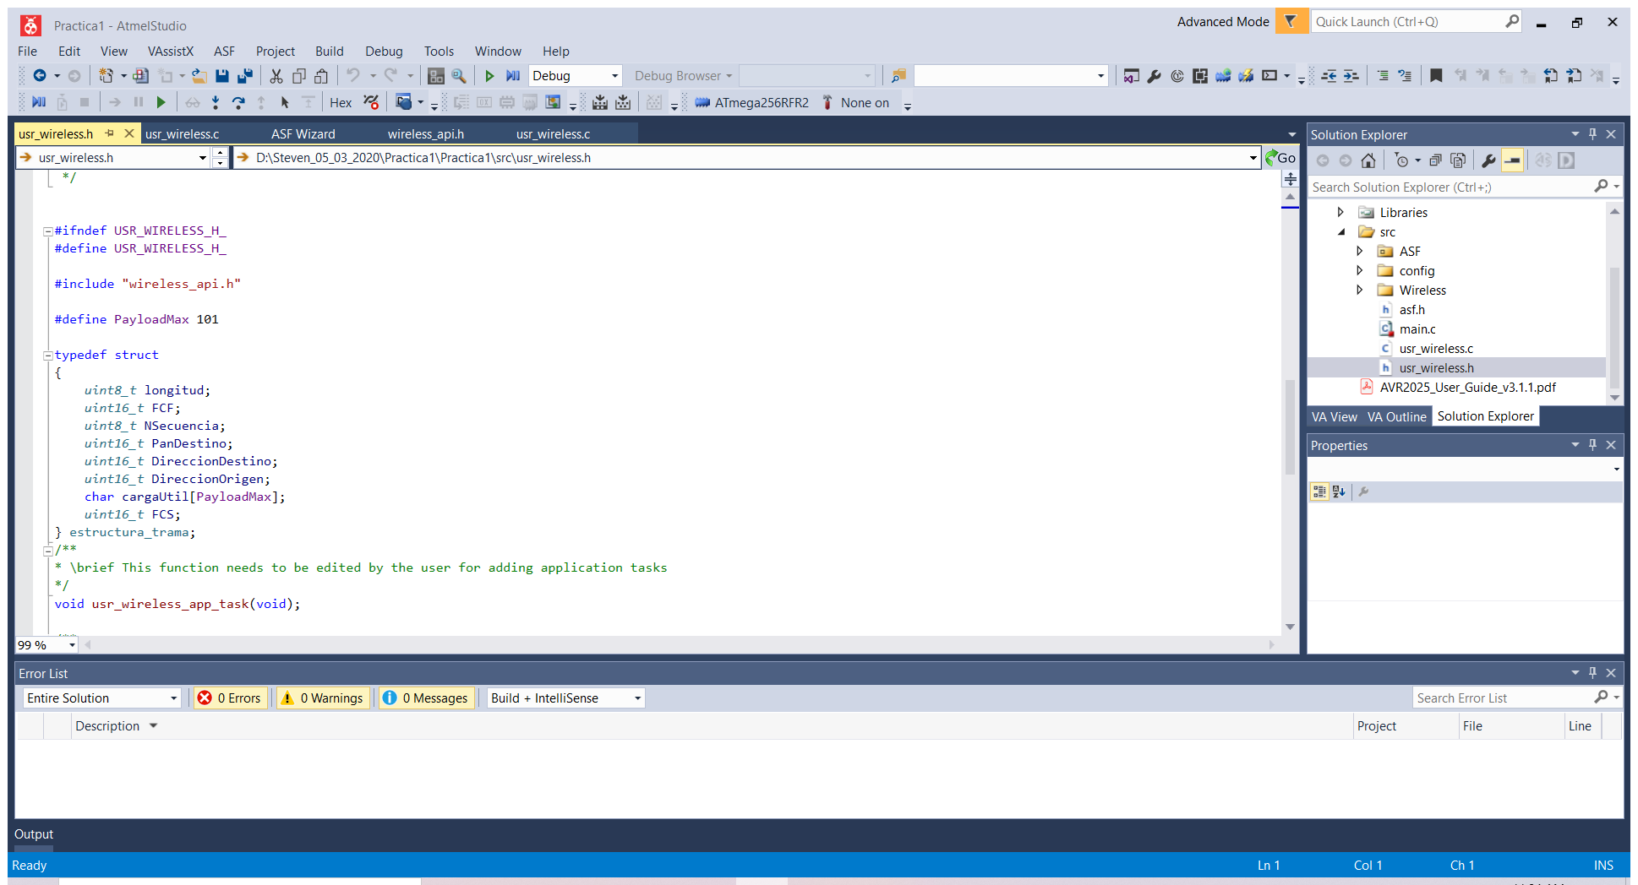

Nota: Se deben establecer en orden los campos de la estructura de acuerdo a la trama para que sea reconocible en recepción.

Añadir la variable destino en método *transmit_sample_frame* de los archivos *Wireless_api.c* y *Wireless_api.h*

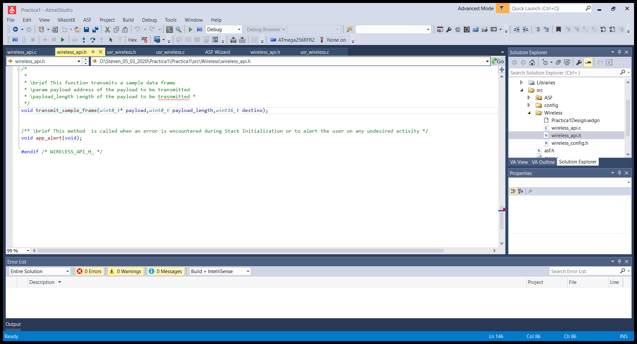

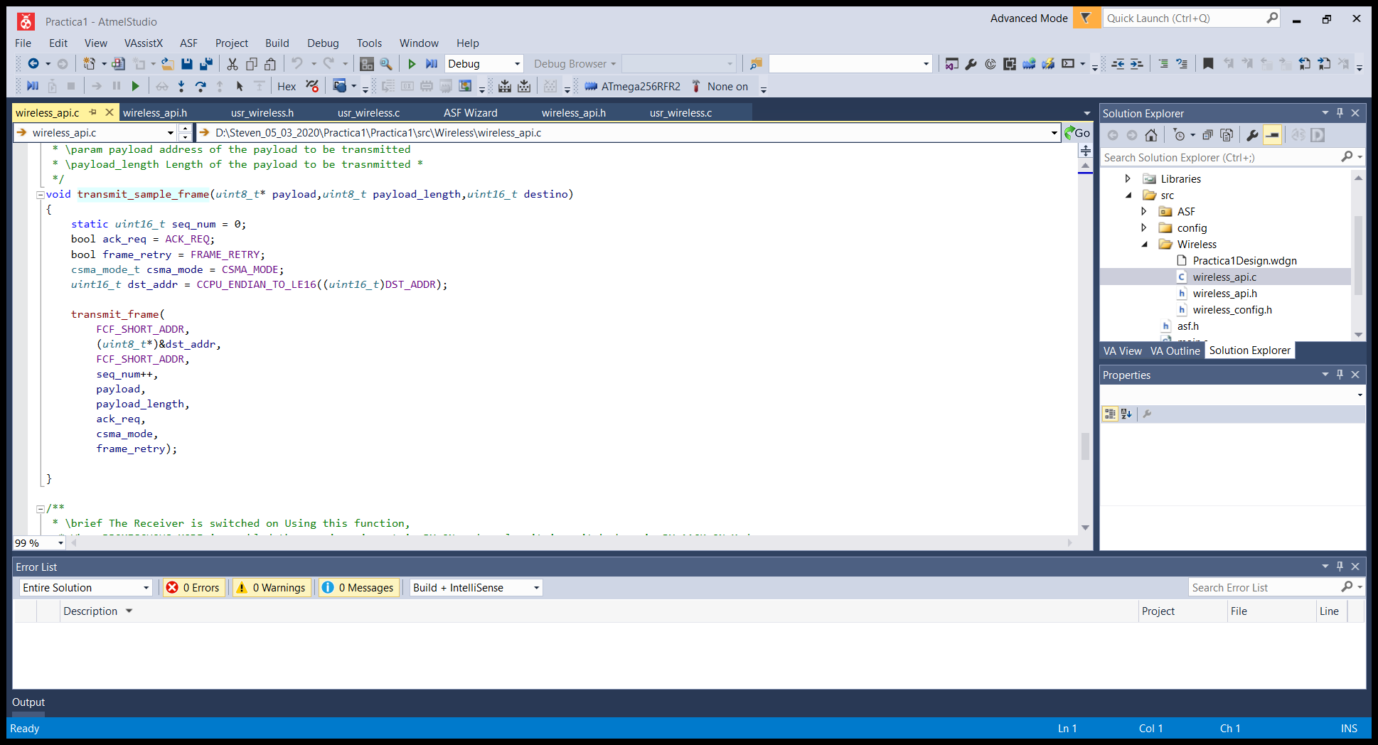

Definir las variables globales que establecen quien es coordinador o nodo, también definir los atributos de dirección broadcast y destino.

Además, crear la trama entrante con la estructura ya definida.

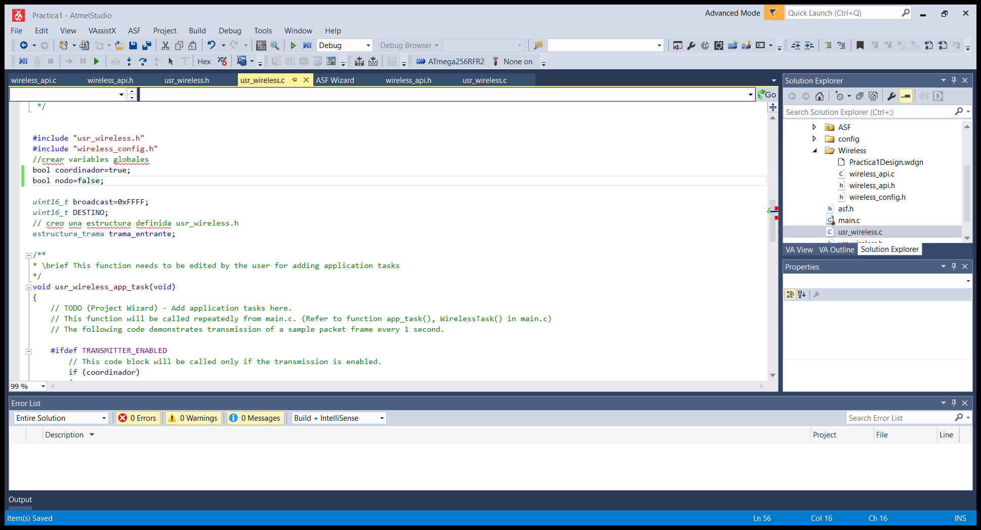

Nota: la variable de coordinador se encuentra en true para transmitir constantemente.

Establecer el mensaje a transmitir, configurando la longitud de este y hacia quien se desea transmitir. En este caso, broadcast para que sea recibido por todos los nodos en el área.

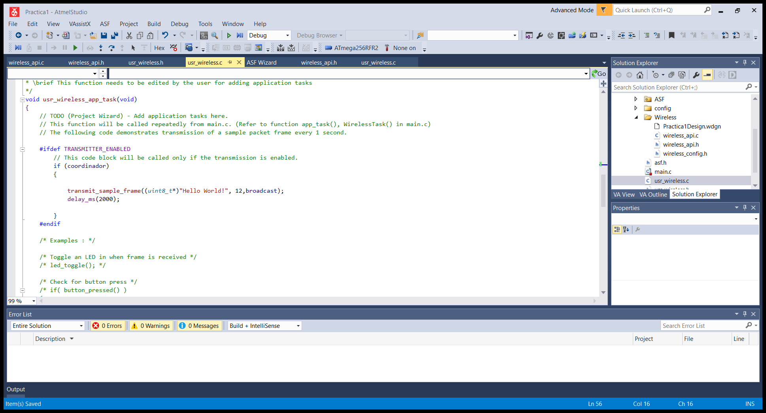

Para los nodos se configura el método *usr_frame_received_cb* con la respuesta “Aquí_Estoy”. Establecer el mensaje a transmitir, configurando la longitud de este y hacia quien se desea transmitir. Tomar en cuenta que se transmite a la dirección del coordinador.

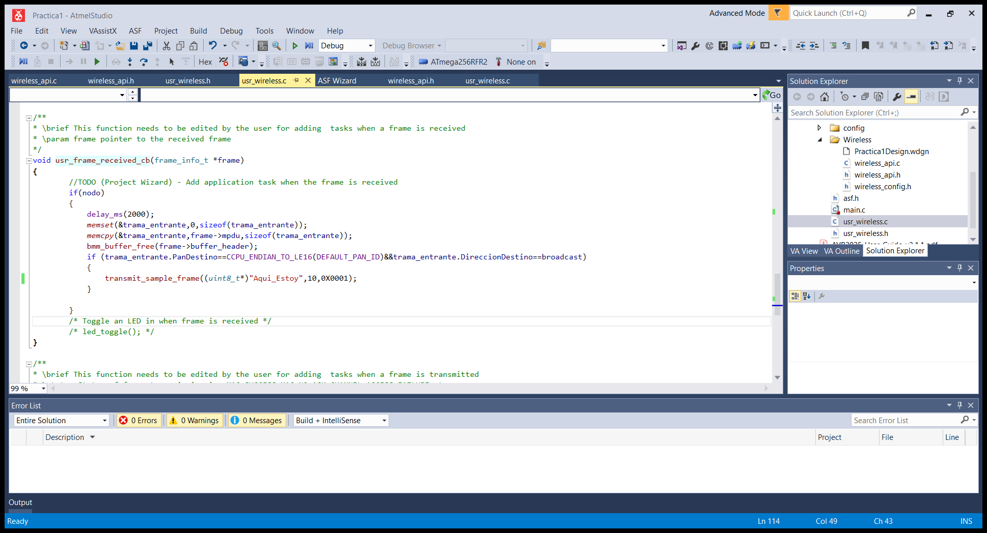

Dirigirse a Tools>>Device Programming…

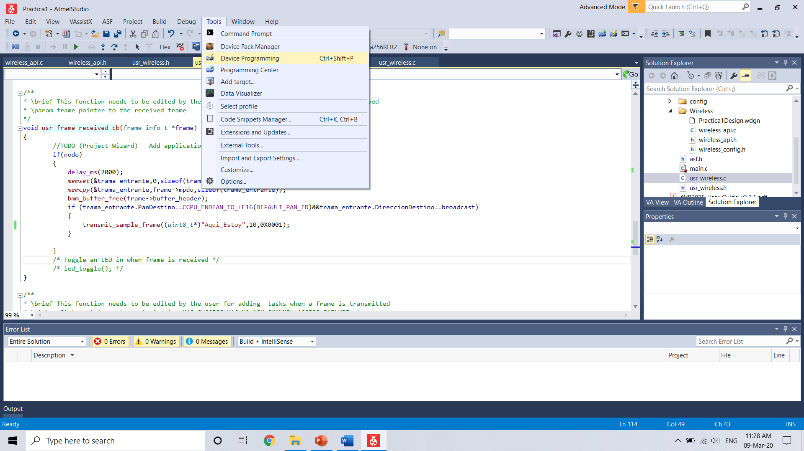

Sleecionar la herramienta AVR Dragon, el micro y la interfaz.

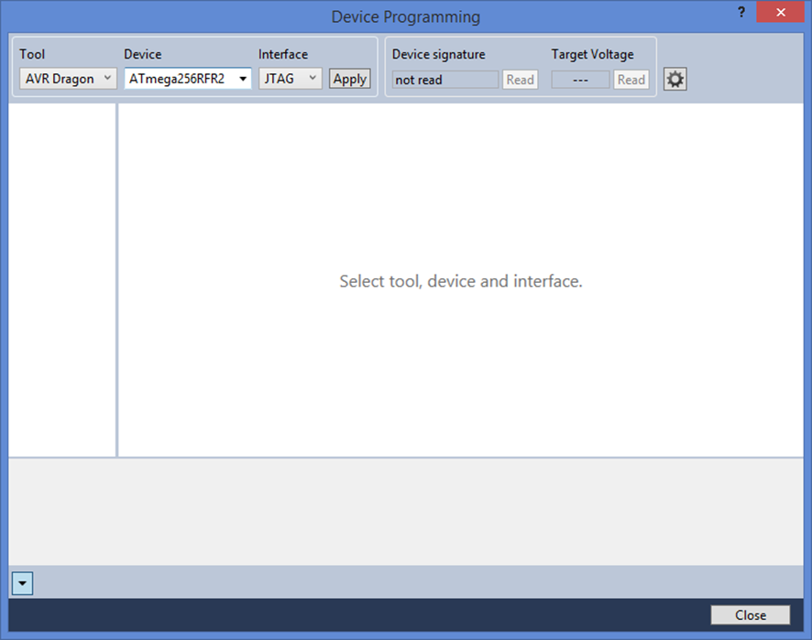

Realizar la lectura del voltaje y firma del dispositivo para asegurar el correcto funcionamiento del dispositivo.

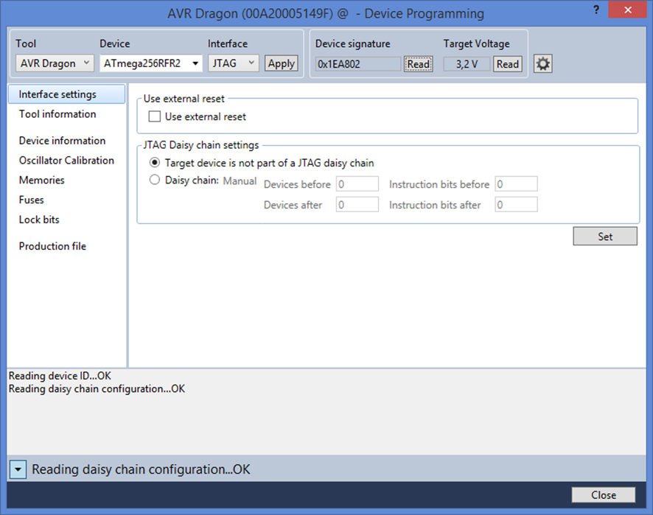

Verificar los siguientes parámetros en la pestaña de memoria y proceder a programar el dispositivo.

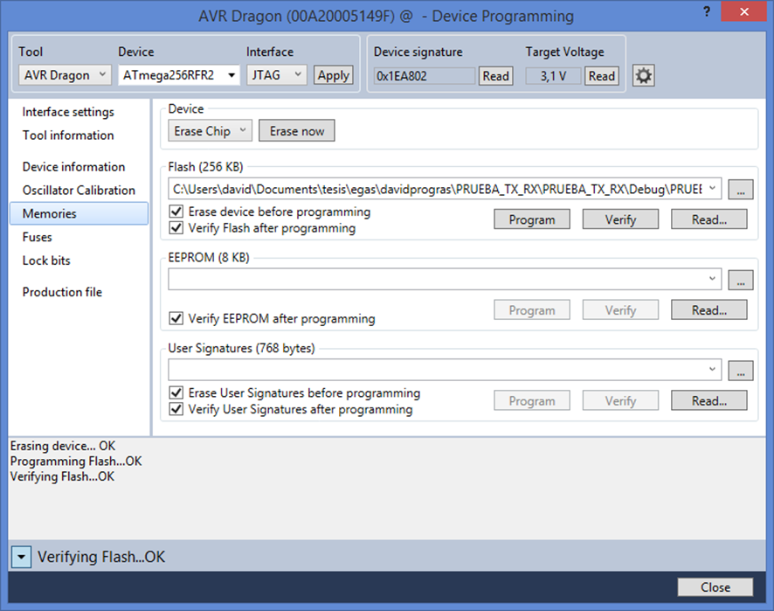

Para verificar el funcionamiento del programa, se utiliza la herramienta *Packet Sniffer* de Texas Instruments. Se obtiene la trama 802.15.4 con todos sus campos.

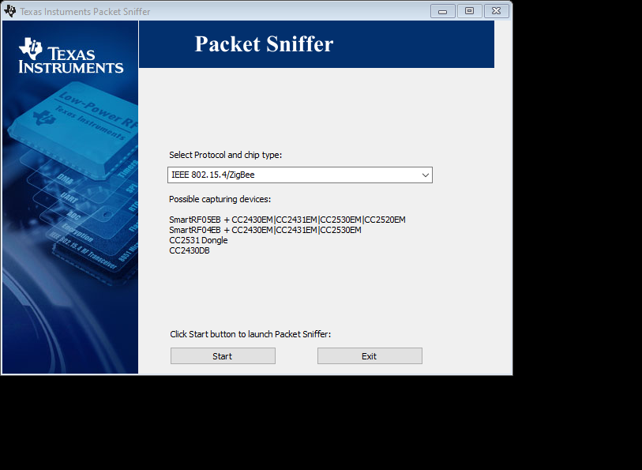

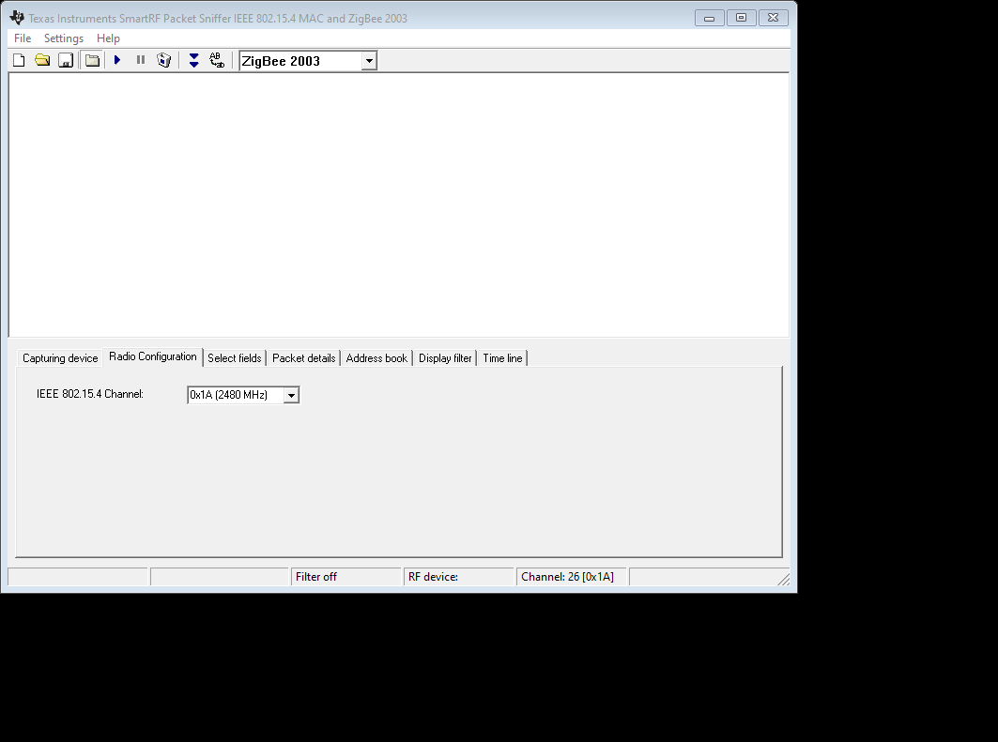

Nota: es importante seleccionar el canal en el cual se está transmitiendo para poder capturar las tramas.

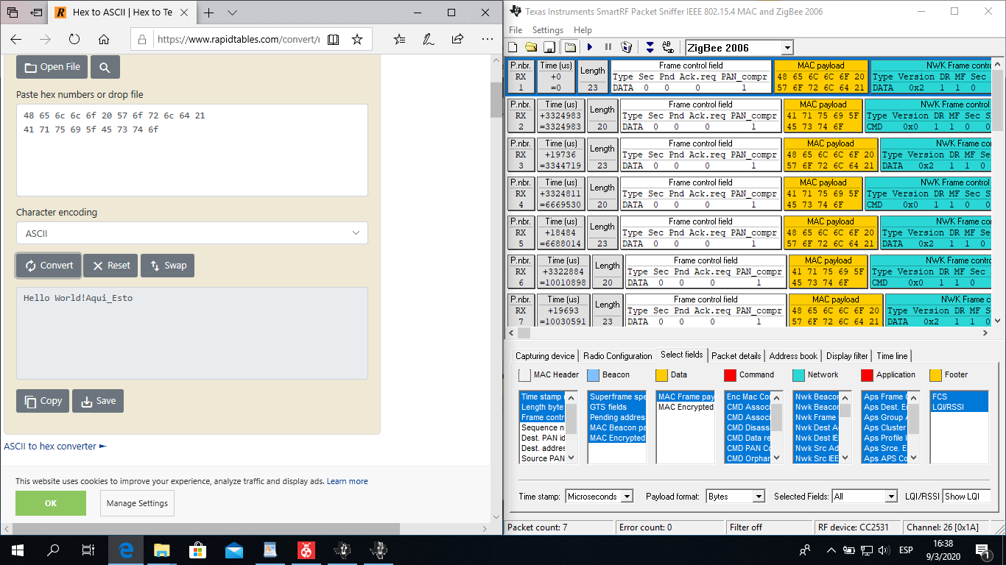

Error presente en la mota A3

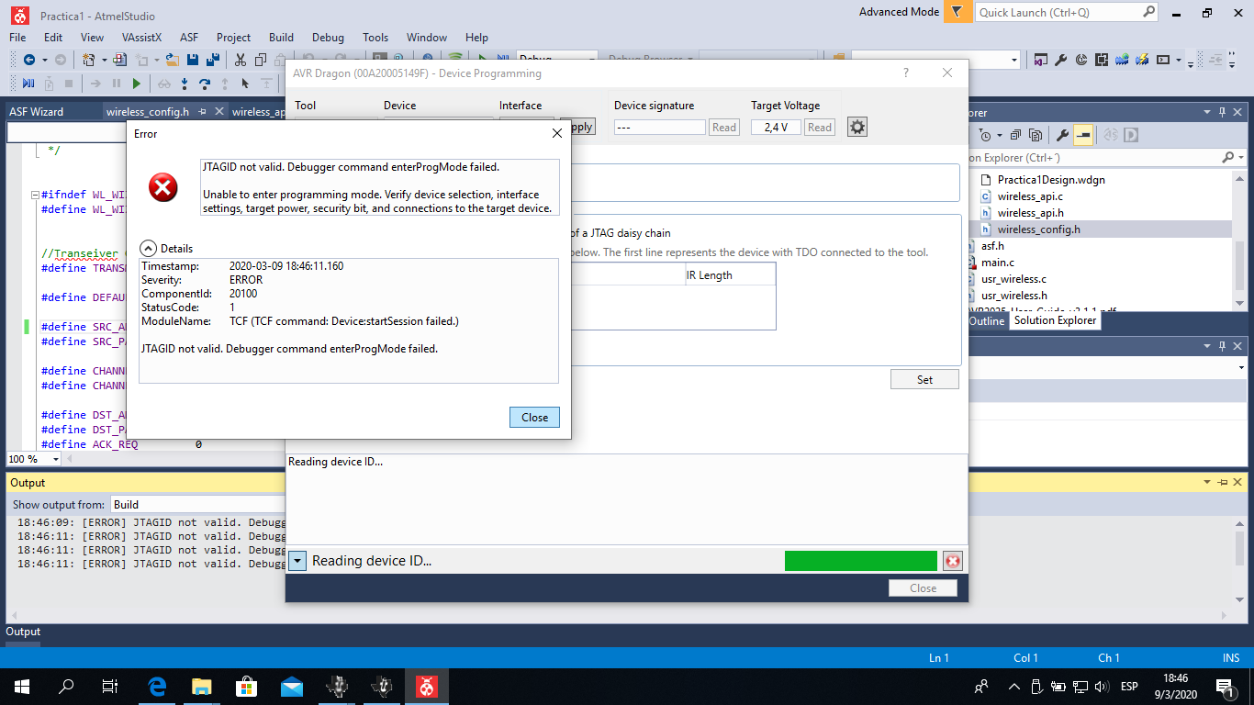

**********************************************************************************

# Manual Atmel ATZB-25

## Driver Snnifer

Verificar la conexión del módulo, ingresando al administrador de dispositivos, luego dar click en actualizar controlador.

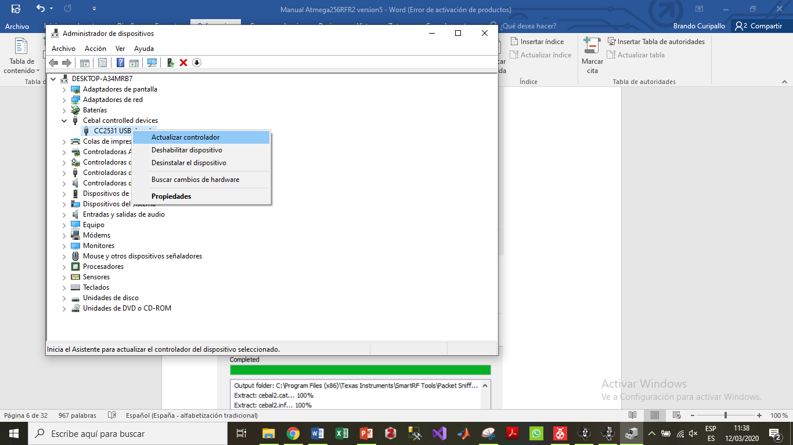

Colocamos la dirección de la carpeta donde se encuentra el driver y se actualizará en driver que necesitamos para que funcione correctamente el sniffer.

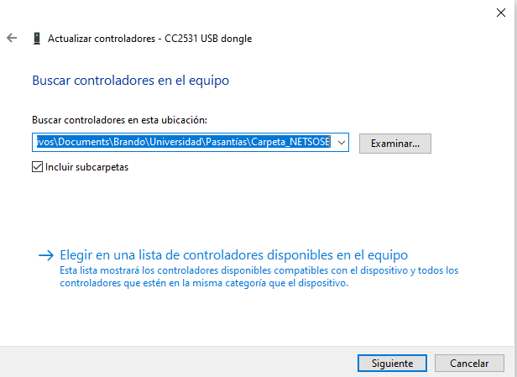

## Practica 1: Tx y Rx de mensajes.

Crear un nuevo proyecto.



Seleccionar la opción *GCC C IEEE 802.12.4 MAC Wireless Executable Project*, asignarle un nombre al archivo y su dirección de almacenamiento.

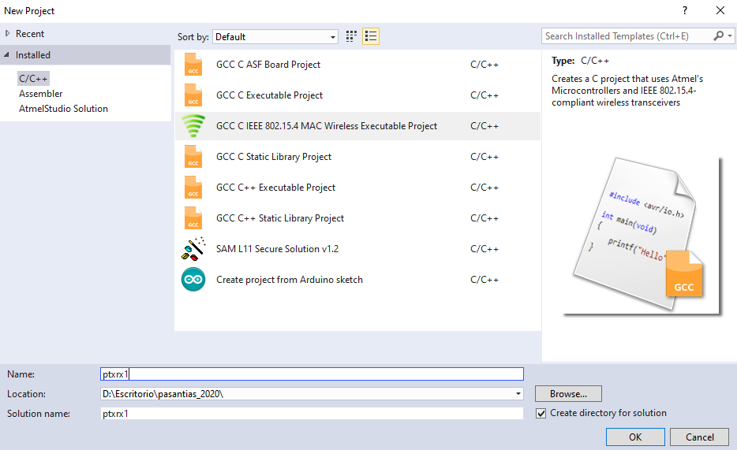

**Parámetros básicos del programa**

Seleccionar tipo de proyecto: Generic Project

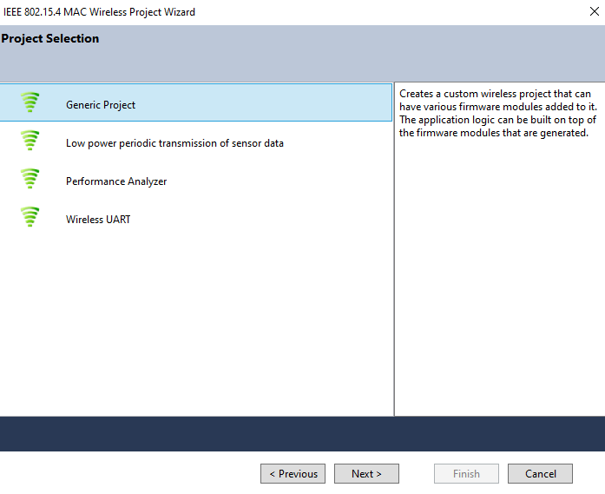

Seleccionar microcontrolador: ATmega256RFR2

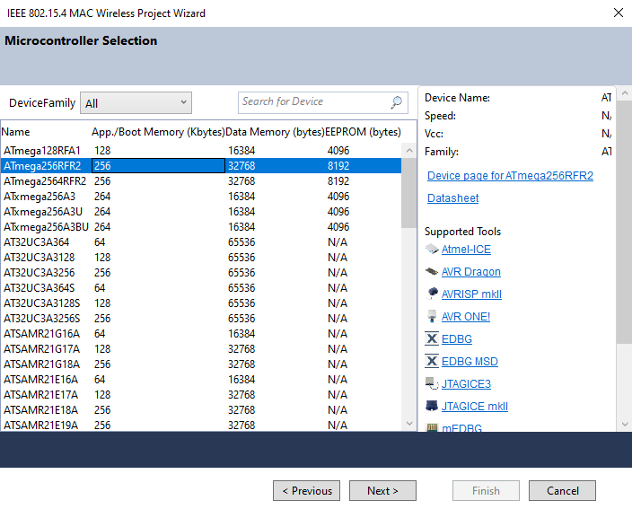

Seleccionar la frecuencia a la cual se enviará el mensaje (canal). Se selecciona uno de los 3 últimos canales para evitar interferencia.

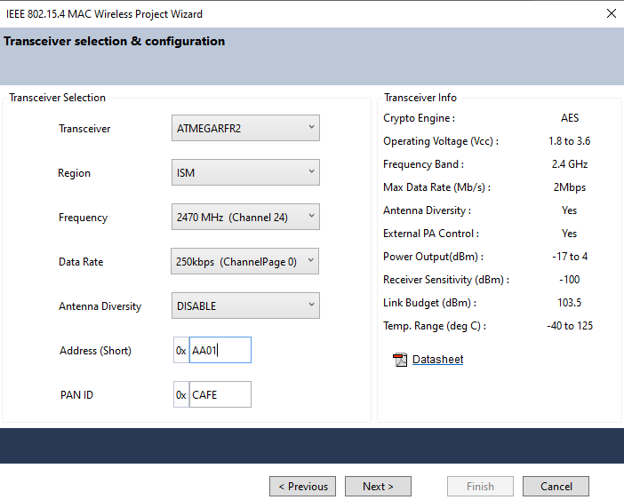

Seleccionar los parámetros de transmisión y recepción, como el modo de recepción y método de acceso al canal.

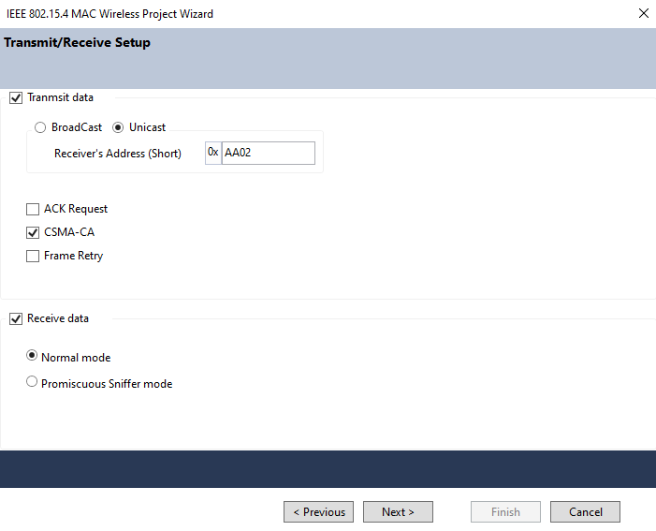

No se tiene en cuenta los módulos puesto que son parámetros adicionales que no se utilizaran en esta práctica.



Resumen de los parámetros seleccionados.

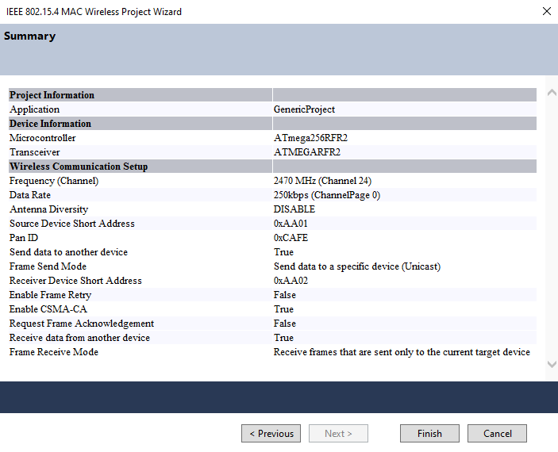

Código

Se crea la estructura del encabezado de trama según el estándar IEEE 802.15.4 en el archivo *usr_wireless.h*.

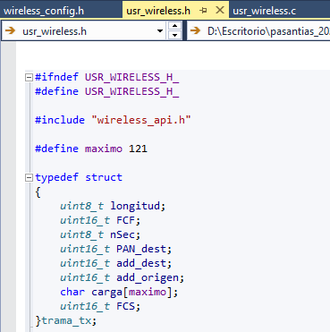

Nota: Se deben establecer en orden los campos de la estructura de acuerdo a la trama para que sea reconocible en recepción.

Definir las variables globales que establecen quien es coordinador o nodo, también definir los atributos de dirección broadcast y destino.

Además, crear la trama entrante con la estructura ya definida.

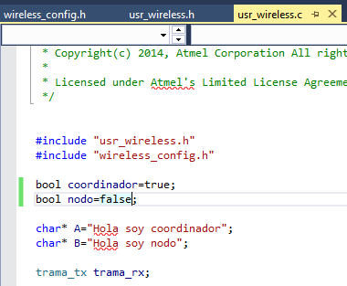

Nota: la variable de coordinador se encuentra en true para transmitir constantemente.

Establecer el mensaje a transmitir, configurando la longitud de este y hacia quien se desea transmitir. En este caso se envía el mensaje inicializado en la variable **A** el cual es “Hola soy coordinador”, la longitud del mensaje se toma mediante el comando **strlen.**

Para el proceso de transmisión del coordinador hacia el nodo en el archivo **wireless_config.h** se debe especificar las direcciones de origen y destino que se especificó en los parámetros iniciales en la creación del programa.

El código del coordinador se guardó en una mota.

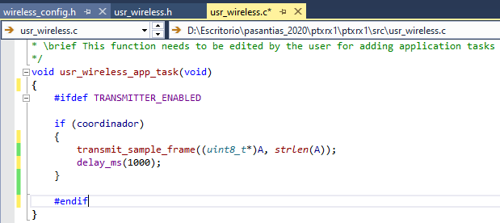

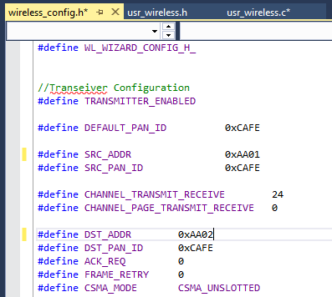

Para los nodos se deben cambiar los valores bool de las variables coordinador y nodo respecto al proceso de transmisión del coordinador, además se configura el método *usr_frame_received_cb* con el mensaje a transmitir que está contenido en la variable **B** “Hola soy nodo”, la longitud del mensaje se toma mediante el comando **strlen.**

Para el proceso de transmisión del nodo hacia el coordinador en el archivo **wireless_config.h** se debe especificar las direcciones de origen y destino que se especificó en los parámetros iniciales en la creación del programa.

El código del nodo se guardó en una mota diferente a la mota en la que se encuentra el código del coordinador.

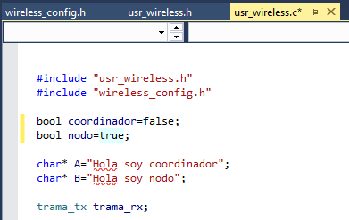

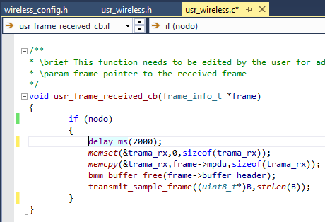

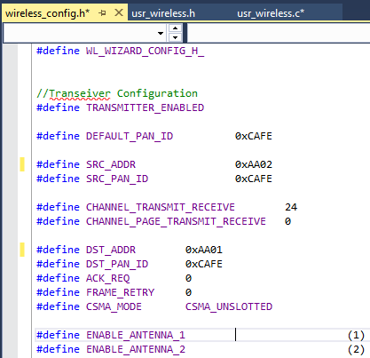

**Proceso para guardar el programa en la mota**

Dirigirse a Tools>>Device Programming…

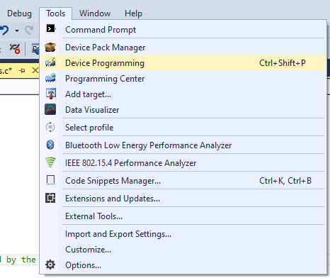

Sleecionar la herramienta Atmel-ICE, el micro y la interfaz. Luego de seleccionar presionar apply.

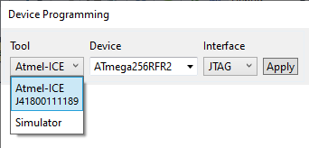

Realizar la lectura del voltaje y firma del dispositivo para asegurar el correcto funcionamiento del dispositivo.

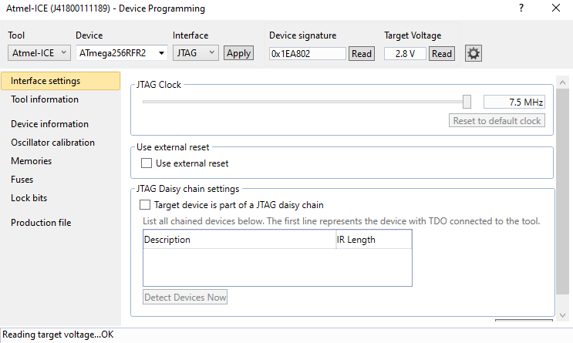

Verificar los siguientes parámetros en la pestaña de memories y proceder a programar el dispositivo.

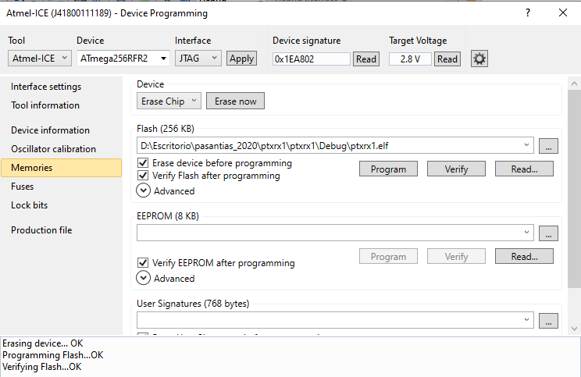

Para verificar el funcionamiento del programa, se utiliza la herramienta *Packet Sniffer* de Texas Instruments. Se obtiene la trama 802.15.4 con todos sus campos.



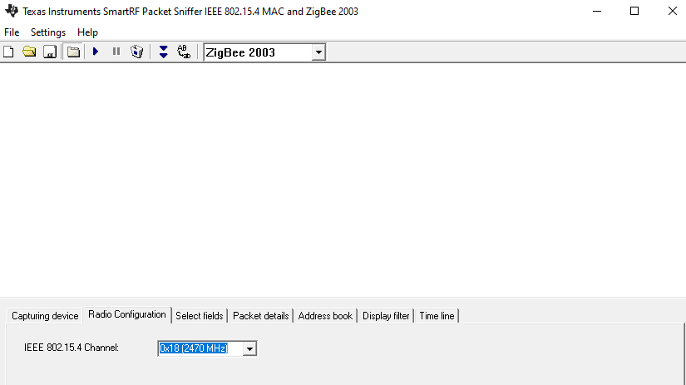

Nota: es importante seleccionar el canal en el cual se está transmitiendo para poder capturar las tramas.

